Проповеди в MP3 – диск №536

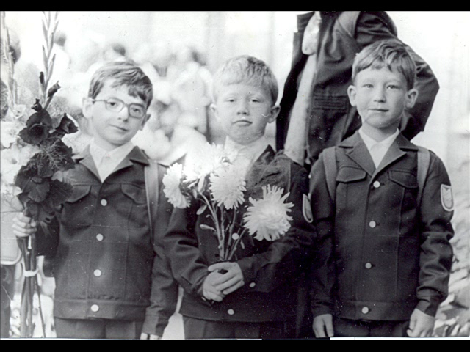

С Л А Й Д Ф И Л Ь М Ы
- Африка
- Бог знает, как лучше
- Внимательность
- Зимний Фавор Липецк-2000
- Праздник Рождества, г. Нарьян-Мар 2005 г.
- Цыганский табор

